НЕЗАВИСИМОЕ АГЕНТСТВО ПО АККРЕДИТАЦИИ И ЭКСПЕРТИЗЕ КАЧЕСТВА ОБРАЗОВАНИЯ «ARQA»



Отчет о результатах
внешней оценки реализации образовательной программы

НАО «Евразийский национальный университет имени Л.Н.Гумилева»
в рамках специализированной аккредитации
образовательной программы 8D02203 – История

Дата получения окончательной редакции отчета
30 мая 2024 г.

Дата внешней оценки (визита)
20-22 июня 2024 г.

Астана, 2024 г.

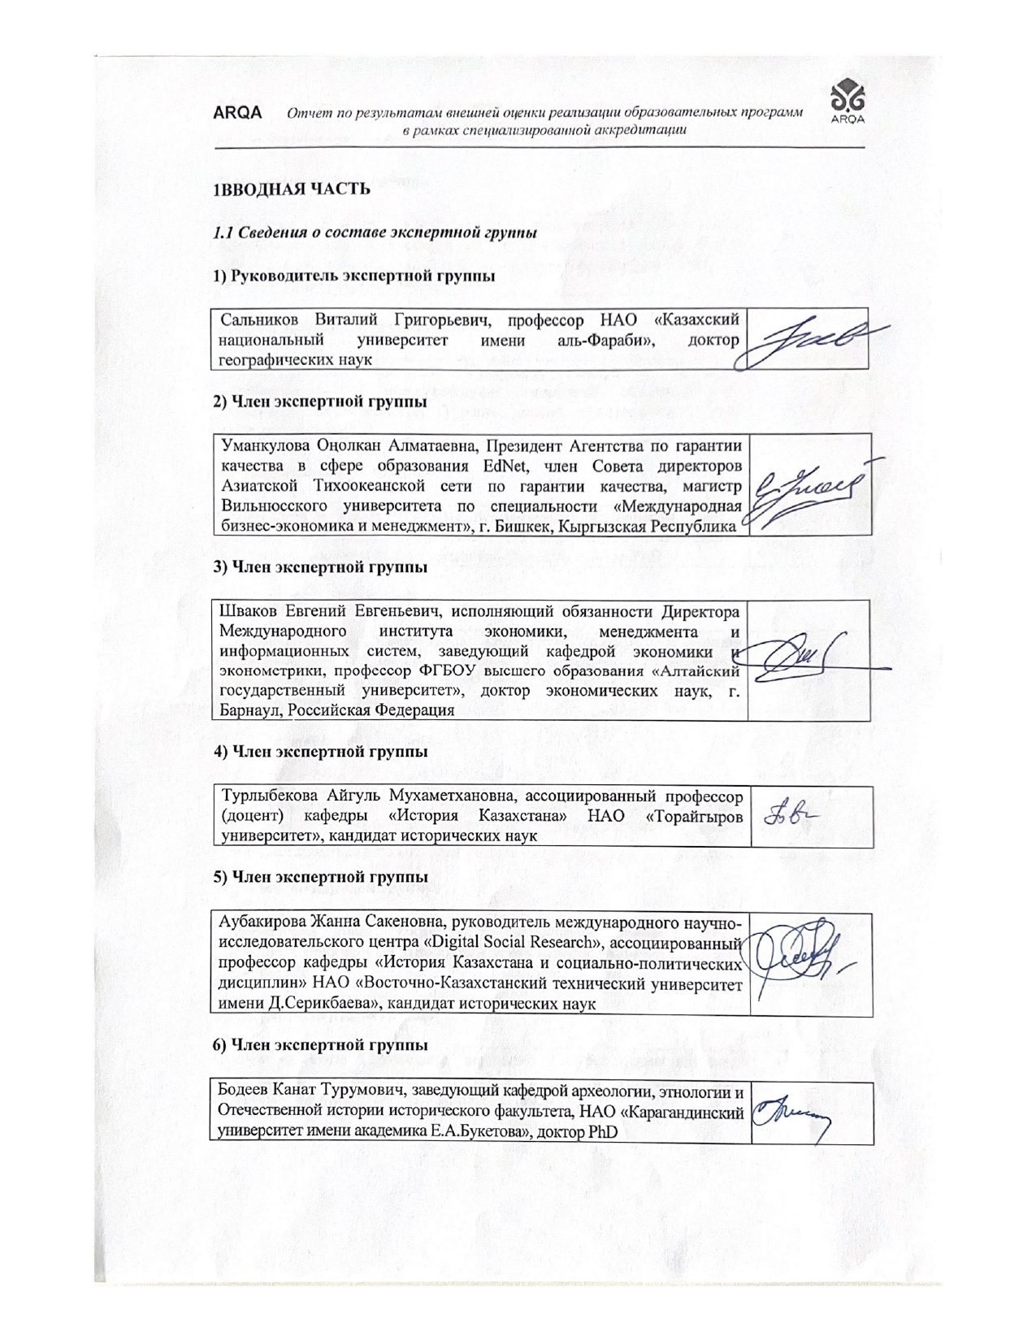
1ВВОДНАЯ ЧАСТЬ
  - Сведения о составе экспертной группы

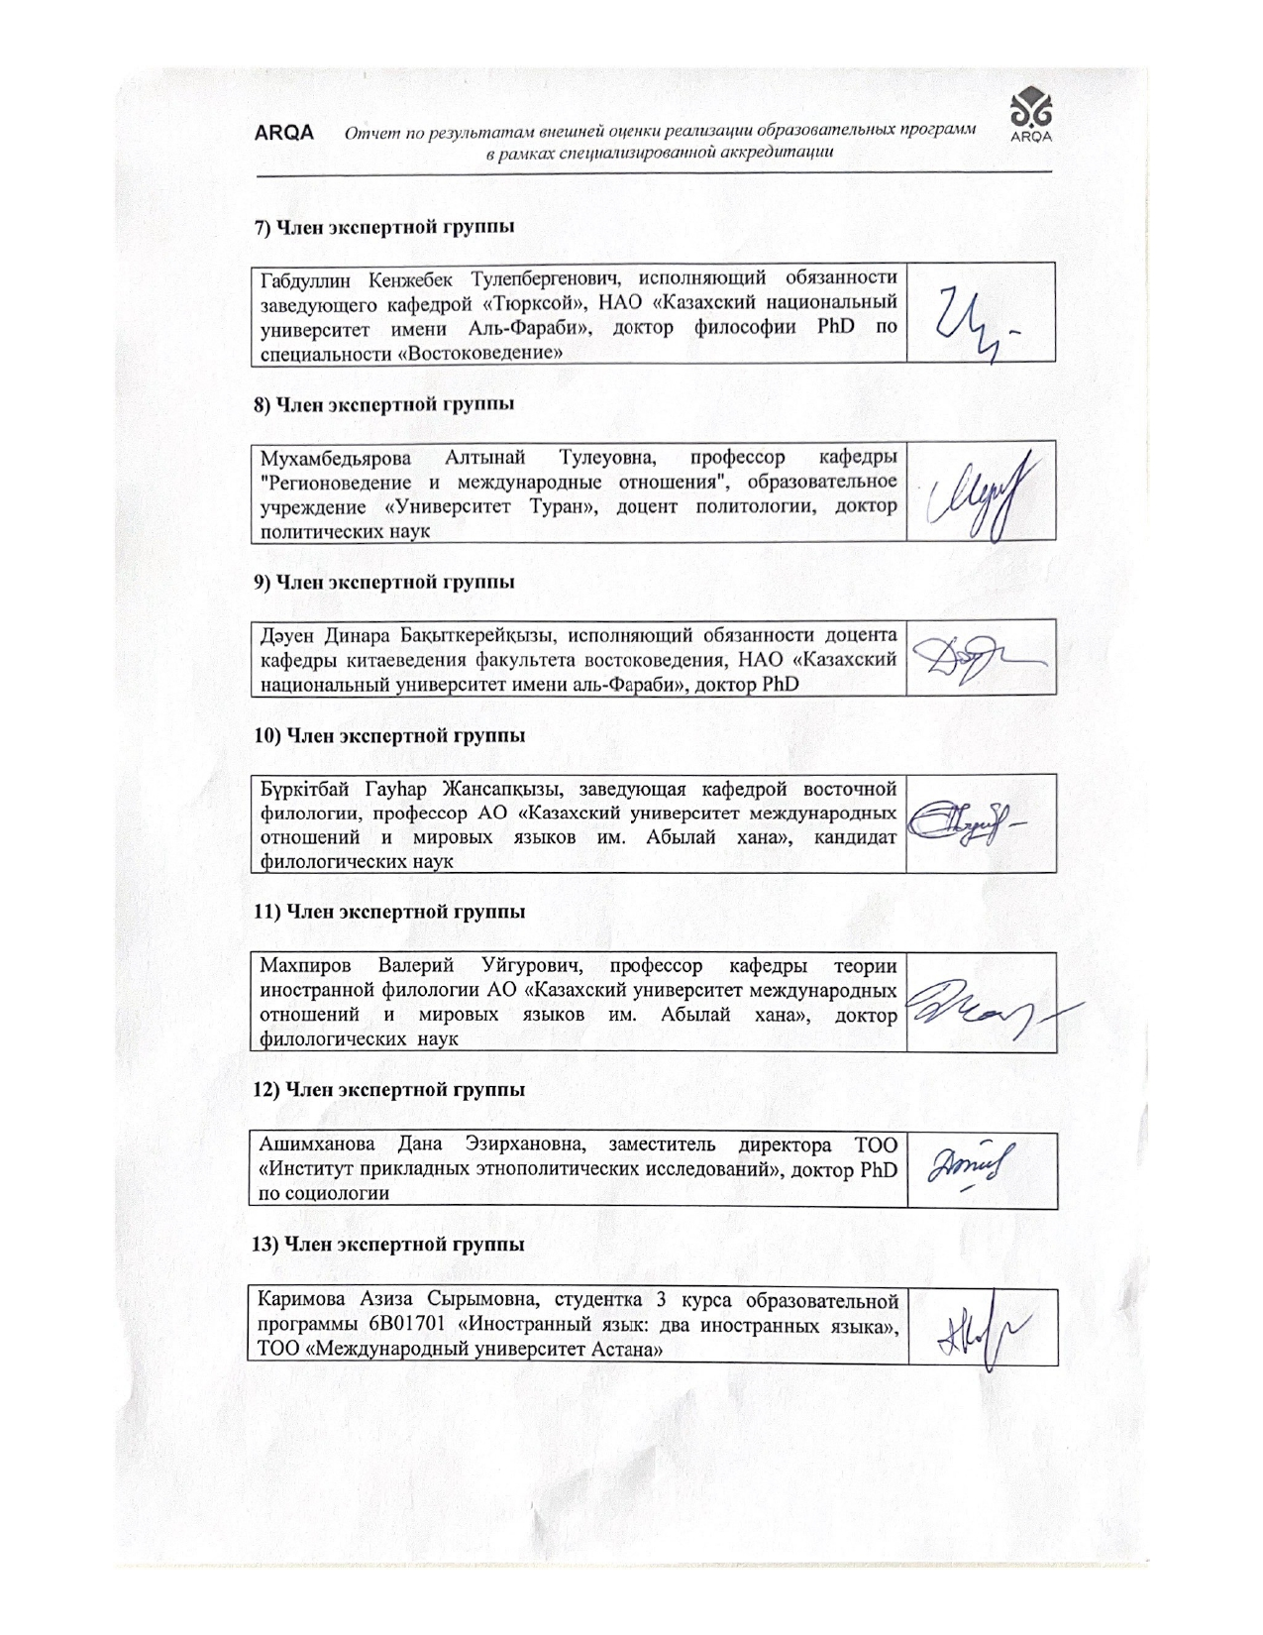
1.2 Описание внешней оценки (визита)

Внешняя оценка НАО «Евразийский национальный университет им. Л.Н. Гумилева» Министерства образования и науки Республики Казахстан в рамках специализированной аккредитации проходила в соответствии с программой визита с 20 по 22 июня 2024 года.
Во время визуального осмотра материально-технической базы НАО «Евразийский национальный университет им. Л.Н. Гумилева» вузом подтверждено ее соответствие установленным требованиям с точки зрения организации учебного процесса, в том числе с использованием online-технологий, проведения научных исследований преподавателей и студентов университета, организации досуга и воспитания обучающихся.
Во время визульного осмотра выявлено наличие на историческом факультете ЕНУ имени Л.Н.Гумилева условий для реализации образовательной программы «8D02203 – История»: аудиторный фонд, библиотека, соответствующая всем инновационным требованиям, читальные залы с открытым доступом и зонами отдыха для обучающихся, коворкинг площадки, отдельные зоны, обеспечивающие свободный доступ и равные возможности для обучающихся с ограниченными возможностями, диссертационный зал, зал цифровых ресурсов. Всего книжный фонд университета составляет более 1,5 млн. единиц печатной продукции и цифровых продуктов, из них по истории – 63 тысячи единиц. Всем обучающимся предоставлена равная возможность открытого доступа к полнотекстовым текстам научных статей в журналах, индексируемых международными базами Scopus, Web of Science и др.
Информация для обучающихся о политике в области обеспечения качества размещена на открытом ресурсе – сайте ЕНУ им. Л.Н. Гумилева на 3-х языках и информационных стендах подразделений университета.
Эксперты ознакомились с условиями обучения докторантов и выполнения научно-исследовательских тем, библиотечным фондом, цифровыми ресурсами, а также ресурсами научно-исследовательских институтов и центров университета. Экспертами во время визуального осмотра были посещены музей «Жазу тарихы», музей-кабинет Льва Николаевича Гумилева, музей «Білім тарихы», НИИ археологии имени К.Акишева, факультетская библиотека.
В университете сформирована проектно-исследовательская среда, наличие возможностей для реализации успешной научной деятельности докторантов посредством их участия в грантовых и целевых проектах, хоздоговорных темах, научных конференциях и семинарах. Всего в университете реализовывается 240 грантовых тем, 1 мега-проект (общая сумма финансирования – 4,5 млрд. тенге). Экспертам была продемонстрирована работа научно-исследовательских центров, имеющихся как в университете, так и на историческом факультете, организованы встречи с известными учеными, внесшими значительный вклад в историческую науку Казахстана и работающими на ОП История в ЕНУ имени Л.Н. Гумилева.
Конкурентным преимуществом университета и исторического факультета является высокий профессионализм профессорско-преподавательского состава, возможность получения образовательных услуг на всех трех ступенях обучения (наличие бакалавриата, магистратуры и докторантуры по ОП «История», наличие Диссертационного совета, научно-исследовательских институтов и центров, научных журналов, в том числе рекомендованных КОКНВО).
В 2020, 2022, 2023 гг. по итогам независимого рейтинга образовательных программ, проведенного НААР, 8D02203 – История занимает І место в республике.
Официальный сайт организации образования позволяет увидеть особенности информационной политики ЕНУ имени Гумилева, в полном объеме реализовывается в соответствие с двумя основными направлениями: информационная открытость и позиционирование вуза как лидера в предоставлении качественного образования, имеющего высокие международные рейтинги и исследовательского университета.
Мониторинг, оценка и актуализация образовательных программ в ОО осуществляется в соответствие с внутренними процедурами. В соответствии с должностными инструкциями заведующего кафедрой (ДИ ЕНУ 14-01/01-23) утвержденным в ЕНУ им. Л.Н. Гумилева ответственность за формирование и результативное функционирование политики в области обеспечения качества и управления рисками на уровне образовательной программы лежит на руководителе ОП. В целях обеспечения качества образовательная программа обсуждается на заседаниях Академического комитета факультета, куда входят ППС кафедры истории Казахстана. В состав Академического комитета входит председатель комитета, д.и.н., профессор Мусабалина Г.Т.; заведующий кафедрой к.и.н., доцент Сейтказина К.О., ведущие ППС по ОП, работодатели, докторанты Имангалиев Алмас и Устангалиев Ернар.
Информация для обучающихся об используемых критериях и процедурах оценивания результатов обучения, об экзаменах, зачетах и других видах оценки успеваемости была представлена в полном объеме.
Информирование заинтересованных сторон обо всех изменениях в отношении образовательных программ реализуется посредством Академического комитета, работы руководителя ОП.
В рамках специализированной аккредитации было проведено 8 интервью. Встречи с целевыми группами проходили в соответствии с программой визита, с соблюдением установленных временных промежутков. Со стороны руководства НАО «Евразийский национальный университет им. Л.Н. Гумилева» было обеспечено присутствие более 80% от общего числа заявленных в программе визита интервьюеров.
Встреча с Председателем Правления – Ректором НАО «Евразийский национальный университет им. Л.Н. Гумилева» Сыдыковом Ерланом Батташевичем прошла в форме открытого диалога, в ходе которго экспертная группа была ознакомлена со стратегическими направлениями развития университета в совремнных условиях, основными достижениями вуза за последние 5 лет. Основными результатами развития университета Сыдыков Ерлан Батташевич назвал:
- получение университетом статуса исследовательского университета в 2023 г.;
- развитие исследовательской деятельности и кратное увкеличение доходов от НИР;
- повышение качества образования за счет создания новых лабораторий, в том числе за счет средств партнеров университета и инвесторов;
- решение жтилищной проблемы студентов университета за счет строительства новых студенческих общежитий.
На встрече с членами Правления НАО «Евразийский национальный университет им. Л.Н. Гумилева» - проректорским корпусом университета ( приутствовало 5 участников из 6 заявленных) в рамках обсуждения было затронуто около 10 различных тем и обсуждены вопросы разработки образовательных программ и обеспечения их качества, подбора педагогического персонала, в том числе в части привлечения иностранных преподавателей, социальной политики университета, материально-технического обеспечения, интеграции науки и образования, трудоустройства выпускников и связи с партнерами университета. Бесенбай Ардак Бакытулы, проректор по академическим вопросам, отвечая на вопросы экспертов, осветил следующие вопросы:
- обновления образовательных программ университата, роль которую в этих процедурах играют академические комитеты факультетов и университета;
- социального развития университета и новых направлений реализации социальной политики (социальный пакет для сотрудников, доступность социально-культурных и спортивных объектов университета, поддержки молодых ученых);
- привлечения иностранных преподавателей и академической мобильности студентов (иностранные преподаватели привлекаются только из числа высокорейтинговых; для работы с иностранными абитуриентами студентов создана отдельная приемная комиссия, студенческая академическая мобильность поддерживается грантами университета);
- участия образовательных программ университета в национальных рейтингах РК (более 90% программ университета, принявших участие в рейтинговании были признаны призерами и победитеями).
Проректор по стратегическому развитию Айтмагамбетов Думан Рамазанович, отвечая на поставленные вопросы рассказал об изменении в развитии системы научных исследований университеты в связи с присвоением статуса научно-исследовательского университета, которое повлекло за собой определение новых направлений научного развития, которые были разбиты на 6 кластеров: 3 кластера международного и 3 национального уровня, включающие такие направления, как физика и ядерная физика; биотехнология, биология, химия; и информационные технологии. Финансирование научной деятельности увеличилось в 2 раза в сравнении с показателями 2023 года. Цель университета заключается увеличении доли доходов университета от научных исследований в совокупном бюджете университета до 30% к 2026 г.
Бекманова Гульмира Тылеубердиевна, проректор по цифровизации - цифровой офицер подтвердила факт активной цифровизации деятельности университета на основе создания смарт-меню с полным фукционалом по взаимодействию с заинтересованными стейкхолдерами (преподавателями, студентами, работодателями). В частности, было отмечено, что в модуле «Карьера» смарт-меню в настоящее время уже зарегистрировались более 12 тыс. работодателей.
Интервью с членами правления продемонстрировало согласованность между видением развития вуза со стороны ректора и развитием каждого из стратегических направлений, представленных членами правления, в части цифровизации, академического развития, финансов и инвестиций, социально-культурного развития.
Были проведены также интервью с руководителями структурных подразделений, деканом исторического факультета, заведующей кафедрой истории Казахстана, ППС кафедры, реализующей данную ОП (10 человек), докторантами (4 человека), выпускниками (6 человек) и работодателями (4 человека). Встречи с целевыми группами проходили в соответствии с программой визита, с соблюдением установленных временных промежутков. Со стороны коллектива кафедры истории Казахстана было обеспечено присутствие 80% преподавателей, заявленных в программе визита, среди них среди них Алпысбес Махсат Алпысбесұлы, Мусабалина Гульнара Толевгазиновна, Мусагалиева Арайлым Сабитовна, Ковальская Светлана Ивановна
Встреча с руководством организации образования и проректорами позволила понять наличие в вузе стратегического менеджмента, системной работы по всем направлениям и соответствие реализации образовательной политики университета стандартам государства и другим предъявляемым требованиям компетентных органов. Программа развития университета утверждена Постановлением университета. В университете активно внедряется студенческое самоуправление. Студенческие деканы есть на 13 факультетах, функционирует Студенческий совет аналог Ученого Совета.
В ходе интервью выяснилось, что для разработки ОП в докторантуре, в отличие от бакалавриата и магистратуры, привлекаются внешние и внутренние стейкхолдеры: ученые и сотрудники научно-исследовательских центров к работе Академического комитета и Совета факультета. Ведется постоянный мониторинг и периодическая оценка актуальности содержания ОП.
Интервью с руководителями структурных подразделений подтвердило, что эффективность политики обеспечения качества выражается в подборе квалифицированного ППС и других сотрудников на конкурсной основе, наличии связи между научными исследованиями, преподаванием и обучением, в учете национального и внутривузовского контекста. В университете предусмотрена адаптация ОП для инклюзивного обучения лиц с ограниченными возможностями. Наряду с этими экспертами было обращено внимание на необходимость возврата дифференцированного подхода при распределении учебной нагрузки среди профессоров и преподавателей, внедрения новых, цифровых методов для эффективной организации приема документов абитуриентов с целью избегания давки, столпотворения и длинных очередей.
В ходе интервью с деканом было отмечено, что на историческом факультете реализовывается 6 грантовых тем, из них двое – молодые ученые. Исторический факультет открылся в 2013 году. Всего обучается 221 студент на бакалавриате, 54 человека – в магистратуре, 35 докторантов. Открылся Диссертационный совет в июне 2024 года в новом составе под руководством доктора исторических наук Еркын Абил.
Встреча с ППС продемонстрировала соблюдение всех этапов разработки и утверждения ОП с привлечением работодателей и самих обучающихся, наличие студентоцентрированного обучения, преподавания и оценка успеваемости, всех условий для научного роста и личностного развития докторантов. Обновление ОП составляет ежегодно 30%. Одним из первых разработчиков ОП История в докторантуре был известный ученый Кумеков Б.Е., большое внимание уделяется изучению средневековому периоду истории Казахстана. Профессора кафедры истории Казахстана Е.Абиль и М. Аспысбес являются авторами разработчиками Концепции преподавания истории Казахстана, предложений на республиканский Конгресс историков, благодаря чему был возвращено преподавания полного курса истории Казахстана в университеты Казахстана.
Прохождение стажировок ППС происходит через грантовые научные проекты, за счет самого университета и ППС.
На данный момент никто из ученых исторического факультета не является членом Ученого Совета университета, несмотря на наличие на кафедре академиков и известных историков, и археологов.
Преподаватели отметили, что только 2 аудитории на факультете имеют полное оснащение современными техническими средствами обучения, что ограничивает возможности применения инновационных методов обучения.
Всего в 2018-2019 учебном году обучалось 5 человек, защищенных – 0; в 2019-2020 учебном году 14 человек, из них защищенных – 8 (57%), в 2020-2021 учебном году 17 человек, из них защищённых – 7 человек (42%); 2021-2022 учебный год -13 человек; 2022-2023 учебный год – 13 человек.
Все обучающиеся, поступившие в докторантуру на ОП «История» имеют базовое историческое образование. С 2022-2023 учебного года обучение полностью ведется на английском языке.
Интервью с докторантами показало, что они действительно принимают участие в разработке и утверждении ОП, двое из присутствовавших являются членами Академического комитета. Занятия проводятся на английском языке такими преподавателями как Ковальская С.И., Алпысбес М.А., Жапекова Г. В целом обучающимися было отмечен высокий научно-теоретический и в тоже время практикоориентированный уровень проводимых занятий ППС кафедрой истории Казахстана, а также привлекаемыми зарубежными учеными. Наряду с этим кафедрой создаются все условия для полноценной научной работы. Докторанты принимают участие и являются одними из организаторов научных конференций и семинаров кафедры. Имеют опыт исследовательской, публикационной, общественной и имиджевой работы.
Предложения докторантов в ходе интервью:
- в течение учебного года возникают внеплановые научные мероприятия, на которые они не могут посетить ввиду того, что их нет в утвержденных Планах. Организовать отдельный фонд для оплаты участия во внеплановых научных мероприятиях.
- Очень важные дисциплины как «Академическое письмо», «Методы научных исследований» читаются для докторантов всех ОП зарубежными учеными. На их занятиях присутствует до 150 человек онлайн. Однако их специализация, например, «ресторанный бизнес» не даёт возможность получить знания по методике научных исследований в исторической науке. Предложение – данные дисциплины велись учеными по направлению каждой ОП, а не поточно.
Во время визита экспертами были посещены следующие базы практик: институт истории государства и Национальный музей РК.
В ходе посещения баз практик установлено, что в институте истории государства на систематической основе проходят практику докторанты ОП, их сотрудники являются научными руководителями диссертаций докторантов ЕНУ имени Гумилева, членами государственных аттестационных комиссий, членами диссертационного совета. Кроме того, работодатели подтвердили свое участие в разработке ОП и высказали предложения на новый учебный год.
В соответствии с процедурой аккредитации было проведено анкетирование преподавателей и обучающихся (студентов, магистрантов и докторантов).
Анализ степени удовлетворенности условиями труда показал следующее, что члены кафедры удовлетворены условиями труда по критерию «участие в управлении ОП»: полномочиями и объемом занятости – 84.42%; доступностью информации – 92.21%; участие в принятии решений – 80.52%; удовлетворенностью переменами и их внедрением – 87.01%; По критерию «Развитие потенциала»: карьерный рост – 80.52%; возможность к развитию и совершенствованию – 87.01%; по критерию: «Психологический климат в коллективе» удовлетворены – 84.42%, не удовлетворены – 11.69%. по всем иным опрошенным критериям не удовлетворённость не превышает 15%, кроме критерия «Социальные вопросы»: Оплата труда не удовлетворены – 27.27%, затруднились ответить - 15.58% и только 57.14% опрошенных проявили свою удовлетворенность.
Количество участвовавших в анонимном анкетировании 4 докторанта ОП. Обработка анкетных данных показала следующее:
85,51% докторантов свободный и бесплатный доступ к интернету в течение всего дня, наряду с этим 8,69% опрошенных отмечают его ограниченность и 5,80% отсутствие полного доступа.
Докторанты отмечают достаточно высокую удовлетворённость организацией и проведением профессиональных практик (76,81%) и содержанием занятий (89,29%), информированностью об изменениях в учебном процессе (75,36%); креативностью и активностью преподавателей кафедры на занятиях (86,96%), а также количеством мест в читальном зале (86,96%).
Наряду с этим следует отметить, что результаты анкетирования докторантов показали, что 34,78% не удовлетворены использованием элементов наглядности и технических средств обучения и это отмечалось докторантами во время интервью. 33,33% частично, либо не удовлетворены обеспечением учебного процесса информационным сопровождением, в частности количеством компьютеров, используемых в учебном процессе.
Таким образом, анализ проведенного анкетирования показал, что высокую удовлетворённость ППС и обучающимися по всем критериям, кроме ППС – оплата труда; докторантов - обеспеченностью учебного процесса информационным сопровождением и использованием элементов наглядности и технических средств обучения.

2. ОБЩАЯ ХАРАКТЕРИСТИКА ОБРАЗОВАТЕЛЬНОЙ ПРОГРАММЫ

Образовательная программа 8D02203 – История был образована в 2010 году. Входит в структуру исторического факультета.
Профессорско-преподавательский состав включает 19 преподавателя, из которых 7 - профессоров, 6 – доцентов, 6 – старших преподавателей. В их числе, д.и.н. – 7, к.и.н. – 6, PhD – 2, магистров – 4.
Контингент обучающихся насчитывает в 2023-2024 году составляет 20 человек. Всего за период 2019-2024 гг. выпущено 150 человек.
К значительным достижениям ОП относится ее успешная реализация ведущими учеными-историками, сильным профессорско-преподавательским составом кафедры, создание эффективной исследовательской среды для обучающихся. В 2020, 2022, 2023 гг. по итогам независимого рейтинга образовательных программ, проведенного НААР, 8D02203 – История занимает І место в республике.
На кафедре функционирует Диссертационный совет по истории, что дает возможность свободного выхода докторантов на защиту.

3. Аналитическая часть

3.1. Анализ окончательной редакции Отчета с указанием нереализованных рекомендаций эксперта

Стандарт 1 «Реализация политики обеспечения качества»
Рекомендация эксперта | Реализация
- Представить номера, даты и т.п., или ссылки на место расположения подтверждающих документов за весь аккредитуемый период (2020-2024 гг.), например, Операционные планы, отчеты и т.д. | выполнено
- Привести в соответствие текст отчета по стандарту 1 и содержание SWOT-анализа. | выполнено
- Сделать критический анализ реализации политики обеспечения качества, выявить слабые стороны, которые были обозначены в тексте, не ограничиваясь только двумя позициями. | выполнено
- Исправить стилистические ошибки. | выполнено

Стандарт 2 «Образовательные программы: разработка и утверждение»
Рекомендация эксперта | Реализация
- Предоставить номера протоколов заседаний кафедры, методического совета и Академического комитета исторического факультета, подтверждающие обсуждение и принятие решений по разработке и утверждению ОП «8D02203 – История» за 2020-2023 гг. | выполнено
- Предоставить сведения о привлечении докторантов к открытому обсуждению ОП на заседании кафедры, либо о получении письменных отзывов по совершенствованию и постоянной актуализации содержания ОП или иных способов, кроме получения обратной связи посредством анкетирования. | выполнено
- В отчете дополнить информацию, доказывающую междисциплинарный характер программ дисциплин и модулей обучения. | выполнено
- Привести в соответствие текст отчета по стандарту 2 и содержание SWOT-анализа. | выполнено
- Исправить стилистические и грамматические ошибки, устранить повторы. | выполнено

Стандарт 3 «Студентоцентрированное обучение, преподавание и оценка успеваемости»
Рекомендация эксперта | Реализация
- Представить сведения, документы, доказывающие, что на кафедре истории Казахстана реализуется проблемно-ориентированное обучение (ПОО) как один из главных подходов к студентоцентрированному обучению, либо другие технологии обучения, указанные в отчете по самооценке. | выполнено
- Предоставить сведения, доказывающие наличие регулярной обратной связи с докторантами для их оценки и корректировки. | выполнено
- Привести конкретные примеры участия обучающихся в разработке ОП и учета их потребностей при формировании ОП, разработки силлабусов и т.д. | выполнено
- Исключить из гугл-папок, прикрепленных по данному Стандарту, документы, относящие к обучению в бакалавриате и магистратуре. | выполнено
- Представить ссылку на результаты опросов докторантов данной ОП как доказательство обеспечения регулярной и конструктивной обратной связи с ними. | выполнено
- Привести в соответствие содержение пресдтавленной текстовой части по Стандарту 3 и содержание SWOT-анализа. Выявить слабые стороны, дополнить сильные стороны, их намного больше в текстовой части Стандарта 4, чем одна, указанная в таблице. | выполнено

Стандарт 4 «Студенты: прием, сопровождение учебных достижений, сертификация»
Рекомендация эксперта | Реализация
- Предоставить сведения, доказывающие проведение руководством ОП комплексной работы по сопровождению, поддержке и обеспечению прогресса академической успеваемости докторантов ОП 8D02203-История. | выполнено
- Удалить из гугл-папок документы по ОП «Археология и этнология», а также иные материалы, не имеющие отношения к ОП 8D02203-История. | выполнено
- Провести критический анализ Стандарта 4, привести в соответствие содержание ее текстовой части с таблицей SWOT-анализ. | выполнено

Стандарт 5 «Профессорско-преподавательский состав»
Рекомендация эксперта | Реализация
- Дополнить сведения об укомплектованности кадрами ОП по 2020-2021, 2021-2022, 2023-2024 учебные годы. | выполнено
- Исправить стилистические и грамматические ошибки. | выполнено
- Проверить все гугл-папки на предмет соответствия предоставляемых документов содержанию главы 5. | выполнено
- Исключить документы, не имеющие отношения к содержанию главы 5. | выполнено
- Провести критический анализ Стандарта 5, привести в соответствие содержание ее текстовой части и таблицы SWOT-анализ. | выполнено

Стандарт 6 «Творческое и личностное развитие студентов»
Рекомендация эксперта | Реализация
- В соответствии с п.1а дополнить информацию соответствующими отчетами о НИР кафедры, либо иными документами (протоколы заседания кафедры, годовые отчеты докторантов и т.д.) представить динамику публикационной активности и выполнения Плана НИРД. | выполнено
- Дополнить сведения по всему периоду обучения (2020-2024 гг.). | выполнено
- Привести в соответствие содержание данной главы и таблицы SWOT-анализ. | выполнено

Стандарт 7 «Постоянный мониторинг и периодическая оценка образовательных программ»
Рекомендация эксперта | Реализация
- Предоставить индивидуальные планы докторантов 1-го, 2-го и 3-го года обучения ОП 8D02203-История. | выполнено
- Исключить из гугл-папки результаты анкетирования обучающихся по ОП «Информационные технологии», «Вычислительная техника и программное обеспечение». | выполнено
- Включить в гугл-папку сведения об удовлетворенности условиями обучения докторантов ОП «История». | выполнено
- Проверить текст главы 7 на грамматические и стилистические ошибки, исключить повторы (стр.77). | выполнено
- Привести в соответствие содержание данной главы и таблицы SWOT-анализ, осуществив критический анализ и выявив как внутренние факторы (сильные и слабые стороны), так и внешние факторы (возможности и угрозы). | выполнено

Стандарт 8-3 «Специфика образовательной программы для уровня докторантуры»
Рекомендация эксперта | Реализация
- Предоставить полную информацию о прохождении докторантами зарубежных стажировок с анализом и подтверждающими отчетами. | выполнено
- Описать как содержание диссертационного исследования направлено на реализацию национальных приоритетов, государственных программ, программы фундаментальных или прикладных исследований, исключив простое перечисление Посланий Президента и тем докторских диссертаций. | выполнено
- Показать, как результаты обучения, сформулированные на основе дескрипторов третьего уровня в рамках Всеобъемлющей рамки квалификаций Европейского пространства высшего образования (РК-ЕПВО), отражают способности обучающегося - демонстрировать системное понимание области изучения, овладение навыками и методами исследования, используемыми в данной области, не ограничиваясь только описанием двух дисциплин. | выполнено
- Проанализировать динамику выхода на защиту выпускников ОП «История» за 2020-2023 гг., выявить проблемы низкого уровня выхода выпускников на защиту диссертаций, определить пути их решения. | выполнено
- Осуществить критической анализ реализации ОП по данному стандарту и привести в соответствие его содержание с таблицей «SWOT-анализ». | выполнено

3.2. Анализ соответствия реализации образовательной программы Стандартам ARQA.

3.2.1 SWOT-анализ
Сильные стороны образовательной программы:
- качественный кадровый состав кафедры истории Казахстана;
- сильная база практики;
- поддержка молодых преподавателей;
- участие ППС в реализации гранатовых научных проектов, финансируемых КН МНВО РК;
- разработка курсов на сертифицированной онлайн платформе;
- вовлечение корпоративных партнеров в организацию и проведение практики; востребованность выпускников на рынке труда;
- стимулирование профессионального и личностного роста преподавателей, что выражается в оплате за публикации статей в высокорейтинговых в журналах, индексируемых международными базами Scopus и WoS;
- активность ППС в повышении квалификации;
- систематическое обновление и актуализация ОП;
- активное участие стейкхолдеров в реализации политики обеспечения качества ОП.
Слабые стороны образовательной программы:
- не достаточное использование элементов наглядности и технических средств обучения ввиду не обеспеченности в полной мере учебного процесса информационным сопровождением, в частности достаточным количеством компьютеров, для использования в учебном процессе. В ходе визуального осмотра всего две учебные аудитории оборудованы в полной мере, что также было отмечено в ходе интервью ППС и докторантов (Стандарт 2, критерий 4 b);
- отсутствие дифференцированного подхода в распределении учебной нагрузки ППС в зависимости от ученых степеней и ученых званий;
- отсутствие отдельного фонда для оплаты участия во внеплановых научных или других мероприятиях;
- обеспечить преподавание дисциплины «Академическое письмо», «Методы научных исследований» преподавателями кафедры истории Казахстана, специалистами-историками.

3.2.2 Соответствие стандартам специализированной аккредитации

По Стандарту 1. «РЕАЛИЗАЦИЯ ПОЛИТИКИ ОБЕСПЕЧЕНИЯ КАЧЕСТВА»

Замечание: отсутствует.
Рекомендация: отсутствует.
Область для улучшения: К началу 2024-2025 учебного года внести изменения во внутренние нормативные документы с целью внедрения дифференцированного подхода в распределении учебной нагрузки, направленной на ее снижение для докторов и кандидатов наук, PhD, соответствующих статусу исследователя.
Вывод: реализация образовательной программы соответствует стандарту.

По Стандарту 2. «ОБРАЗОВАТЕЛЬНЫЕ ПРОГРАММЫ: РАЗРАБОТКА И УТВЕРЖДЕНИЕ»

Критерий 4b. Руководство ОП должно показать обеспеченность ОП необходимой материально-технической инфраструктурой, соответствующей потребностям студентов и требованиям качества ОП.
Замечание: не обеспеченность в полной мере учебного процесса информационным сопровождением, в частности количеством компьютеров
Рекомендация: К началу 2024-2025 учебного года обеспечить закуп достаточного количества компьютеров для оборудования всех аудиторий, обеспечивающих учебный процесс в докторантуре по ОП «История».
Вывод: реализация образовательной программы частично соответствует стандарту.

По Стандарту 3. «СТУДЕНТОЦЕНТРИРОВАННОЕ ОБУЧЕНИЕ, ПРЕПОДАВАНИЕ И ОЦЕНКА УСПЕВАЕМОСТИ»

Замечание: отсутствует
Рекомендация: отсутствует
Вывод: реализация образовательной программы соответствует стандарту.

По Стандарту 4. «СТУДЕНТЫ: ПРИЕМ, СОПРОВОЖДЕНИЕ УЧЕБНЫХ ДОСТИЖЕНИЙ, СЕРТИФИКАЦИЯ»

Замечание: отсутствует
Рекомендация: отсутствует
Вывод: реализация образовательной программы соответствует стандарту.

По Стандарту 5. «ПРОФЕССОРСКО-ПРЕПОДАВАТЕЛЬСКИЙ СОСТАВ»

Замечание: отсутствует
Рекомендация: отсутствует
Вывод: реализация образовательной программы соответствует стандарту.

По Стандарту 6. «ТВОРЧЕСКОЕ И ЛИЧНОСТНОЕ РАЗВИТИЕ СТУДЕНТОВ»

Замечание: отсутствует
Рекомендация: отсутствует
Вывод: реализация образовательной программы соответствует стандарту.

По Стандарту 7. «ПОСТОЯННЫЙ МОНИТОРИНГ И ПЕРИОДИЧЕСКАЯ ОЦЕНКА ОБРАЗОВАТЕЛЬНЫХ ПРОГРАММ»

Замечание: отсутствует
Рекомендация: отсутствует
Вывод: реализация образовательной программы соответствует стандарту.

По Стандарту 8-1. «СПЕЦИФИКА ОБРАЗОВАТЕЛЬНОЙ ПРОГРАММЫ ДЛЯ УРОВНЯ БАКАЛАВРИАТА»

Замечание: отсутствует
Рекомендация: отсутствует
Область для улучшения: 1) к началу 2025 года предусмотреть отдельный фонд для оплаты участия во внеплановых научных или других мероприятиях.
2) обеспечить преподавание дисциплины «Академическое письмо», «Методы научных исследований» профессорами кафедры истории Казахстана, специалистами-историками.
Вывод: реализация образовательной программы соответствует стандарту.

По Стандарту 9. «ПЕРИОДИЧЕСКИЕ ПРОЦЕДУРЫ ВНЕШНЕЙ ГАРАНТИИ
КАЧЕСТВА»

Замечание: отсутствует
Рекомендация: отсутствует
Вывод: реализация образовательной программы соответствует стандарту.

4. ЗАКЛЮЧЕНИЕ

Экспертная группа, по внешней оценке, реализации образовательной программы в рамках специализированной аккредитации
1) считает, что реализация образовательной программы 8D02203 – История
- соответствует стандартам ARQA;
2) рекомендует Аккредитационному Совету принять решение о полной аккредитации;

